万名大学生聚集计划生活津贴申报流程
一、万名大学生聚集计划生活津贴（就业）
1.登录“威海市人力资源和社会保障局”网站http://rsj.weihai.gov.cn/
2.点击首页“服务大厅”
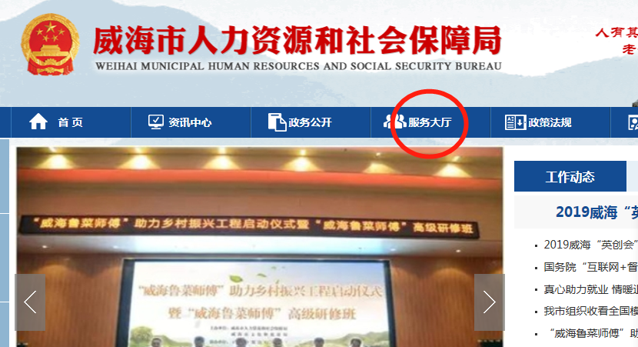3.进入“服务大厅”后，在服务直通车中的网上办事
单位办事 社保网上申报
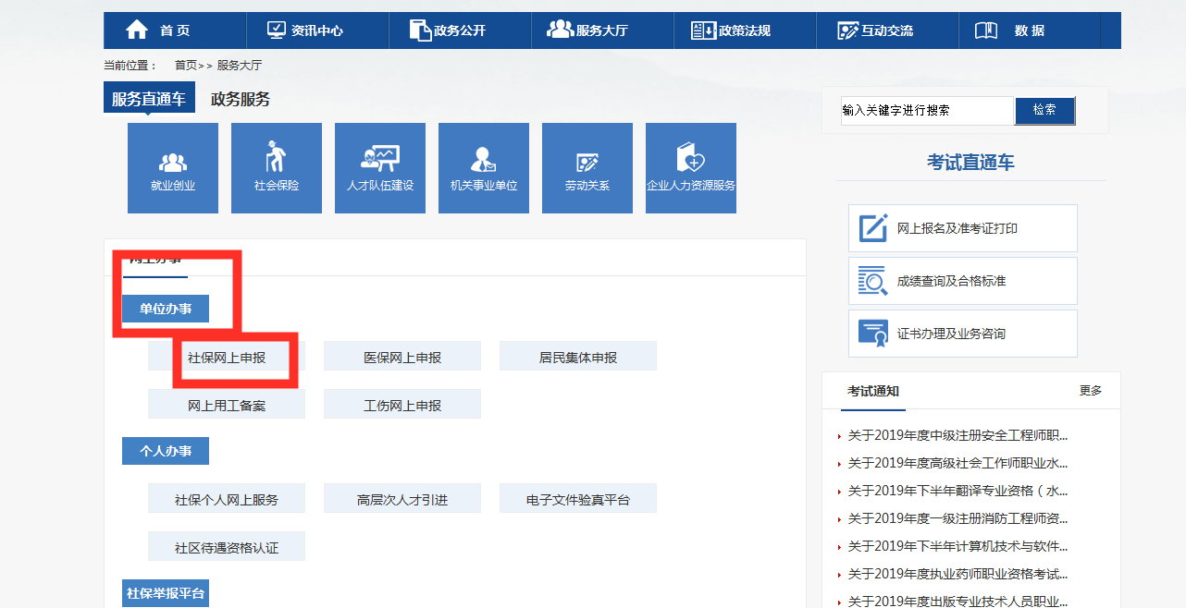
- 进入单位登录界面，点击右上方的下载中心。
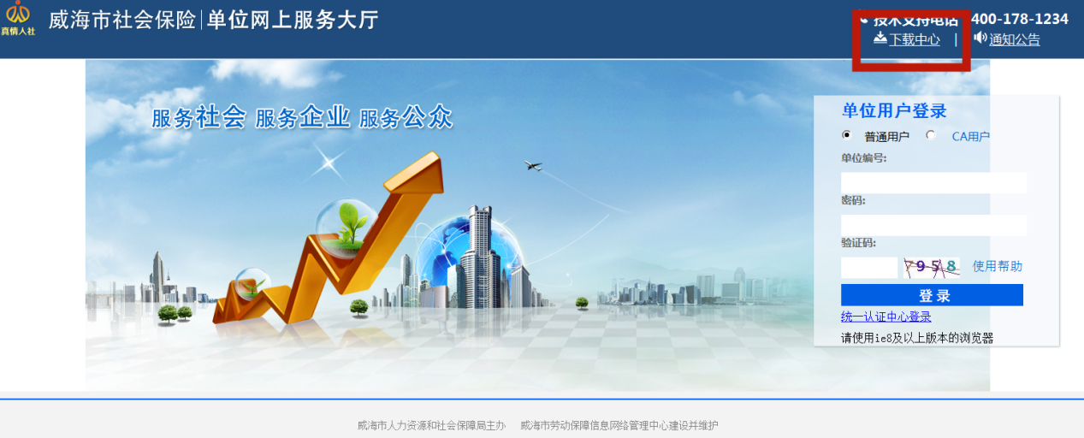
- 进入常用下载界面，点击并下载“地纬浏览器”。
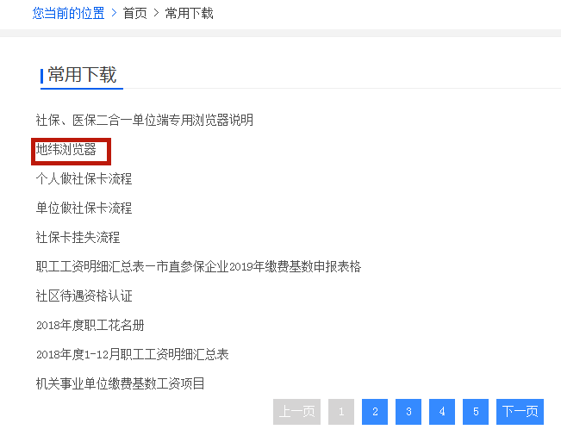
- 双击下载的“地纬浏览器”（“威海社保单位端”）进入单位登录界面。账号和密码即为申请单位的社保缴费账号和密码

- 进入单位界面后，点击左侧的“公共就业”。会出现“万名大学聚集计划企业认定”和“万名大学生聚集计划生活津贴申请（就业）”，然后点击“万名大学生聚集计划生活津贴申请（就业）”。
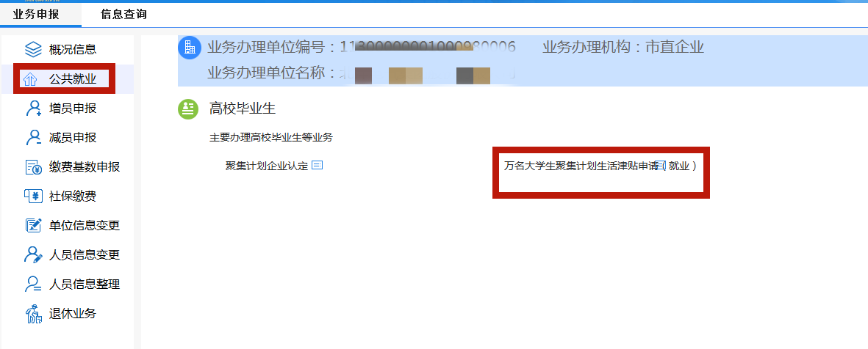
- 如果提示“企业不在聚集企业库”先点击“聚集企业认定”，提交相关材料，完成认定审核，继续“万名大学生聚集计划生活津贴（就业）”的申报。
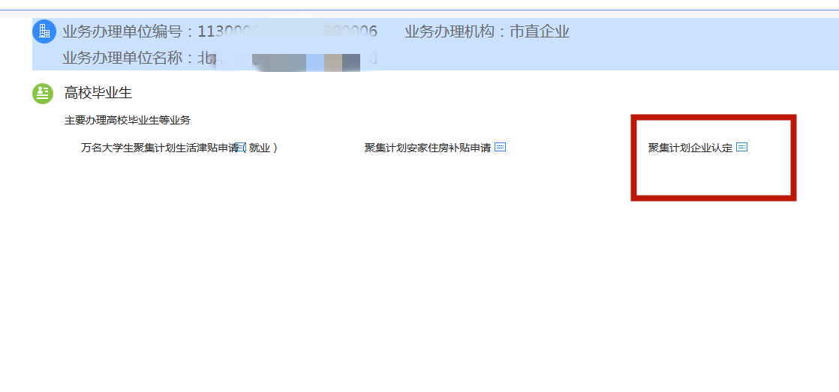
- 查看承诺书并确认。出现万名大学生聚集计划生活津贴申报诚信承诺书，点击下一步，对承诺书的内容进行确认。
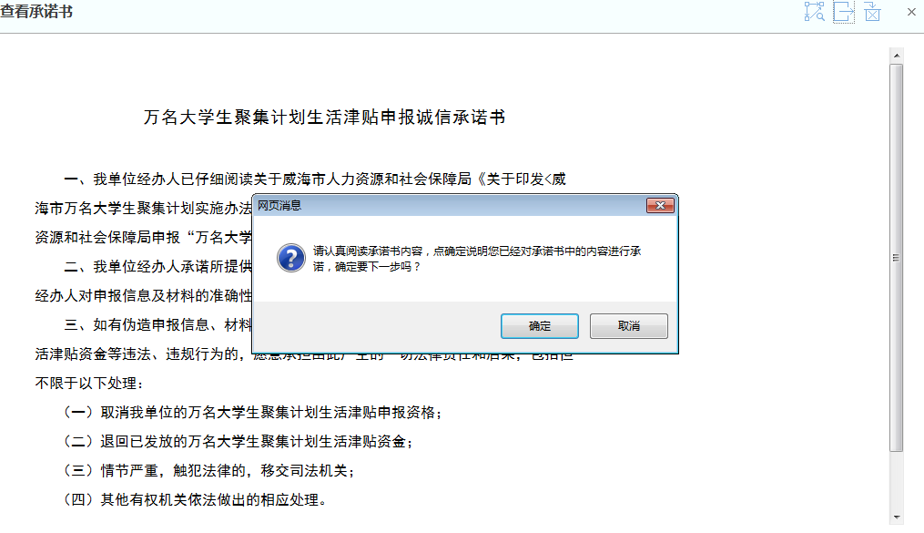
- 下一步录入人员信息。首先按单位注册地选择所在区市（市属国有企业、驻威高校、科研院所的注册地为“威海市市本级”）。
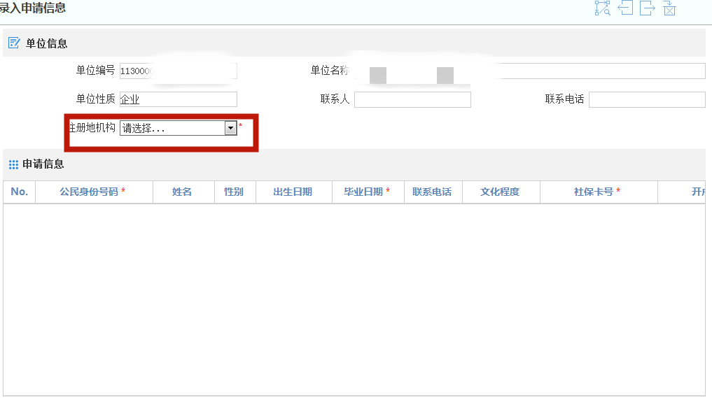
- 录入信息，在空白地方单击右键，选择增加一行。
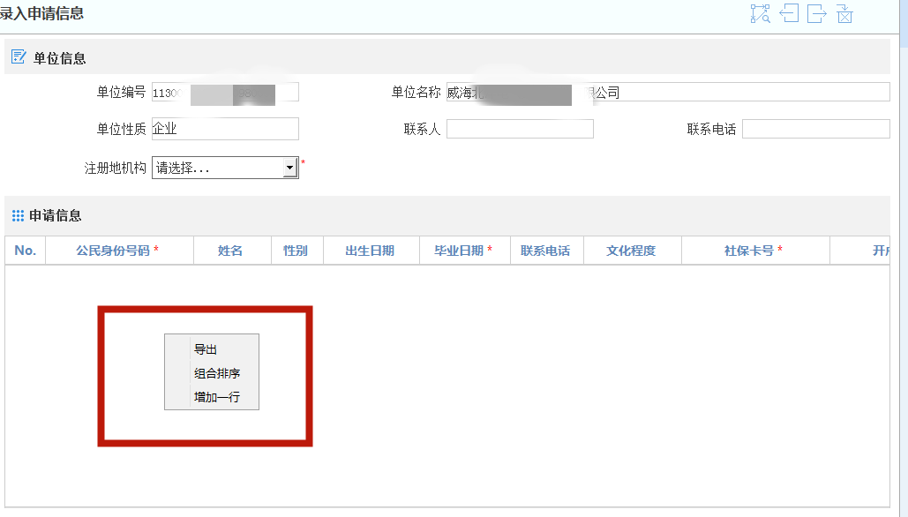
- 在身份证号一列中输入申请人员的身份证号进行检索。点击右上角的确认键。然后输入毕业生的毕业时间和工作时间。点击下一步。
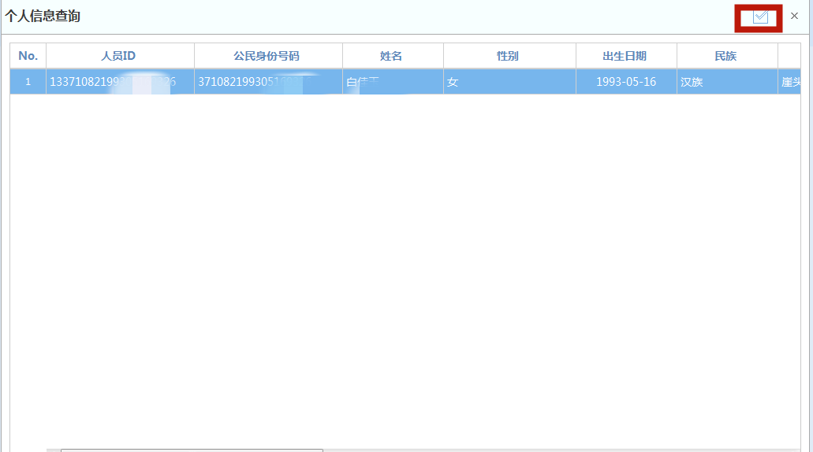
- 上传扫描材料。首先选中需要上传材料的人员姓名，点击开始上传，带√的为必扫项（首次申请时，除了必扫项，还须上传学历学位证书、学信网打印的学籍证明材料）。点击下一步。
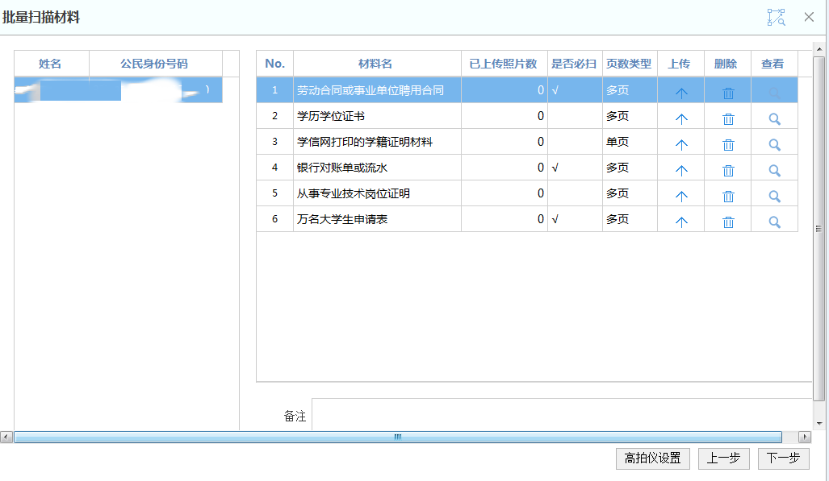
- 提交审批。上传完所有材料后，点击下一步，整个申报流程结束，等待审批结果。
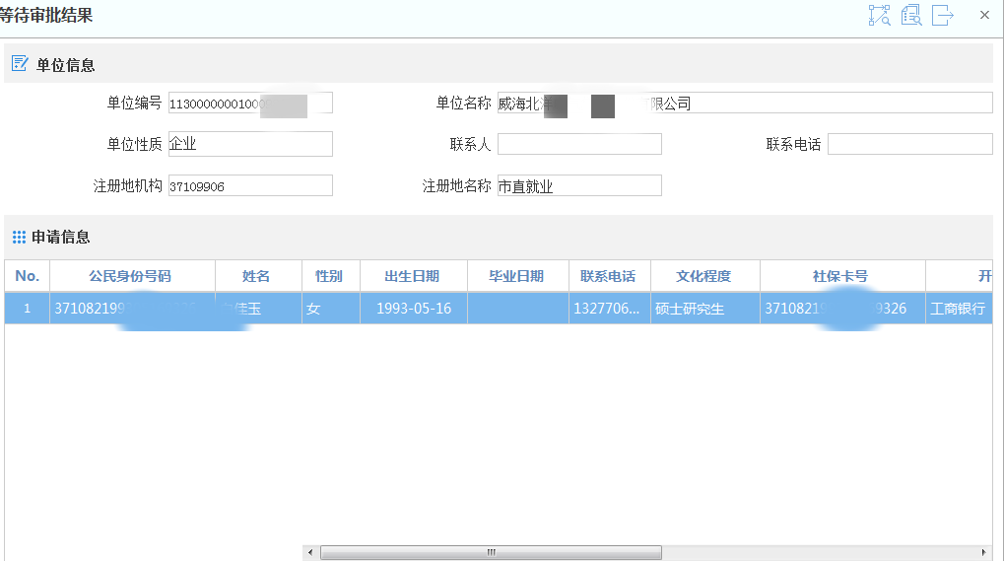

二、万名大学生聚集计划生活津贴（创业）
1.登录“威海市人力资源和社会保障局”网站http://rsj.weihai.gov.cn/
2.点击首页“服务大厅”
3.进入“服务大厅”后，在服务直通车中的网上办事
个人办事 社保个人网上服务
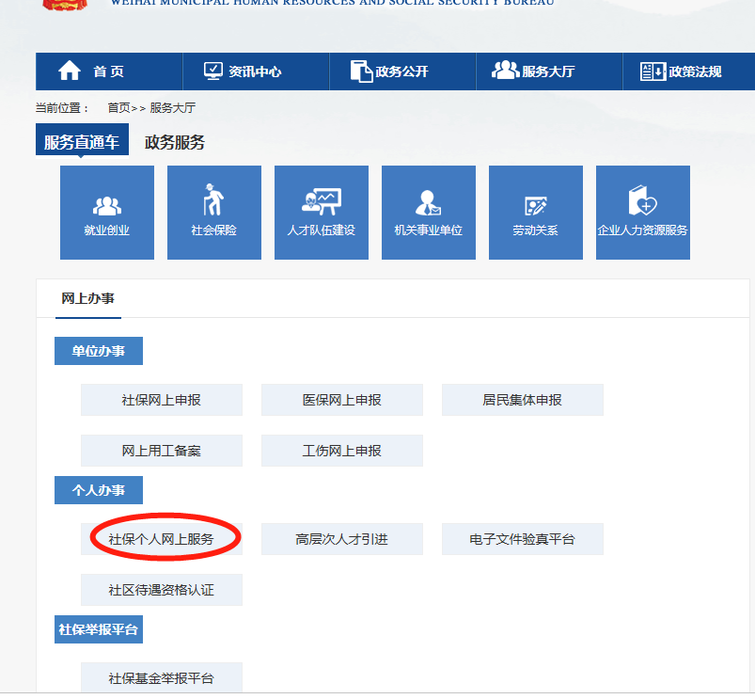
- 进入“个人用户登录”，输入身份证号、密码（初始密码为本人社保卡工商银行帐号的后四位，无社保卡用户默认密码为0000）
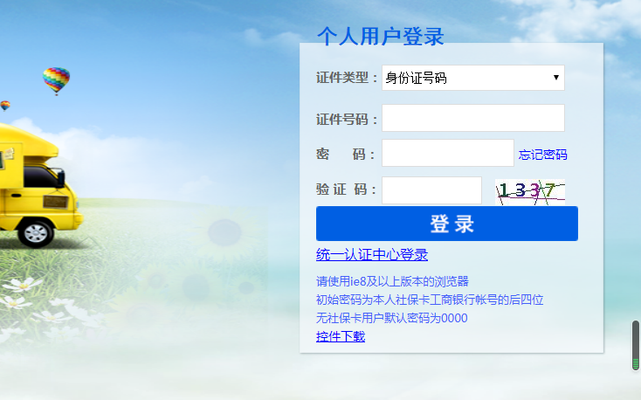
- 进入个人网上服务大厅，点击“公共就业” “威海市万名大学生聚集计划生活津贴（创业）”，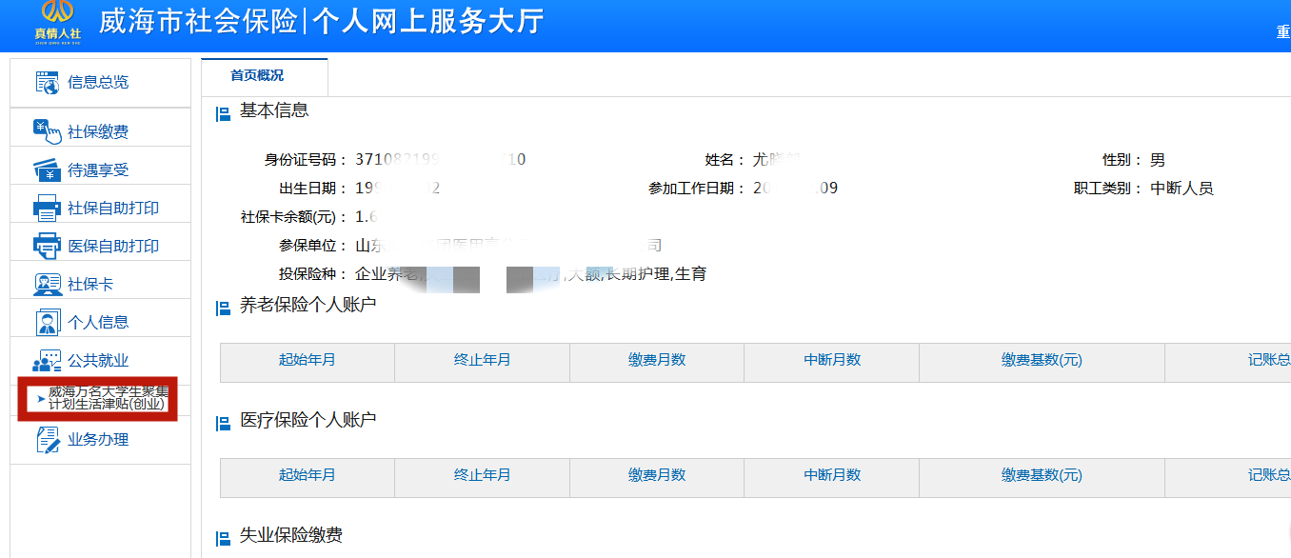
- 查看承诺书，点击确认，进入下一步。
- 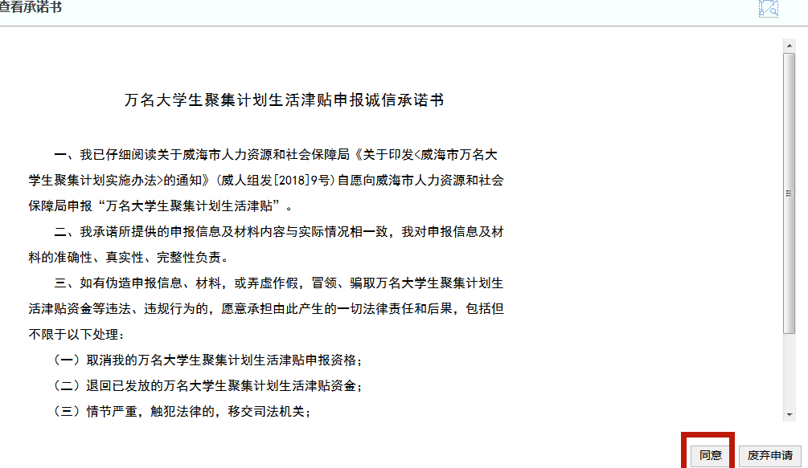录入信息，录入“单位编号”和“单位名称”。选择“企业注册地”。
- 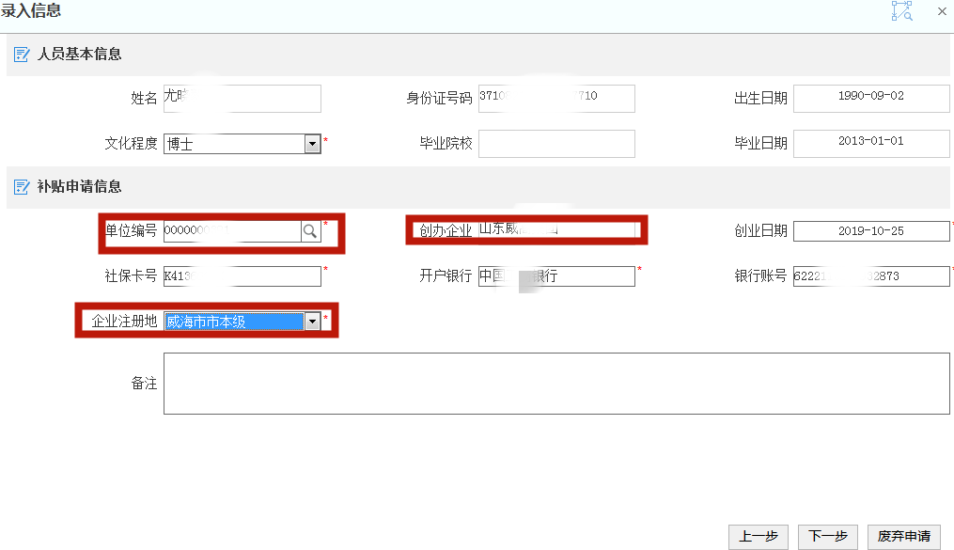
扫描材料。单击右上角的上传模式或批量上传模式，上传毕业证、年度财务报告、经营活动记录等材料。
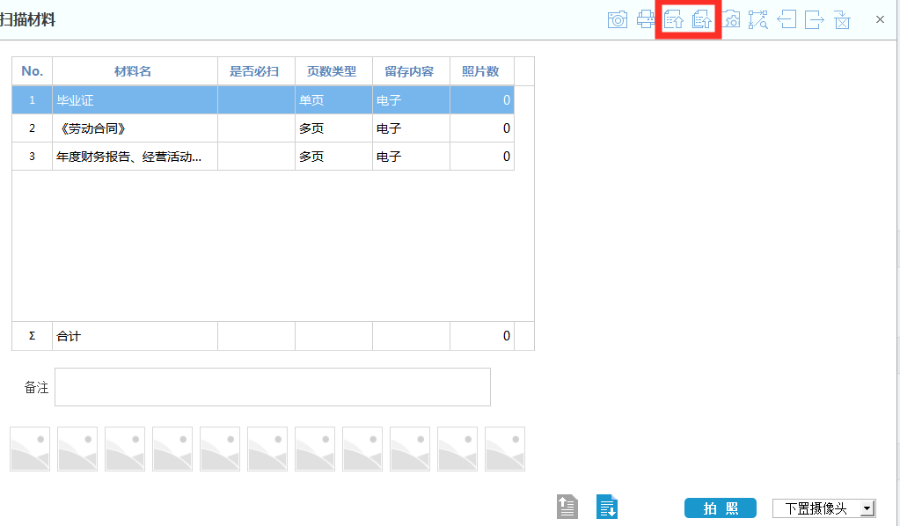
- 提交审批。点击下一步提交，等待中心审批，申报流程结束。
